 | STAATSCOURANT | Nr. 59121
 | STAATSCOURANT | 23 oktober
 | STAATSCOURANT | 2018
 | Officiële uitgave van het Koninkrijk der Nederlanden sinds 1814.

Ontheffing minimum vlieghoogte oefengebied (tijdelijk laagvlieggebied) Wageningen ten behoeve van oefening Final Assault, Ministerie van Defensie
16 oktober 2018
Nr. MLA/157/2018
De Minister van Defensie,
Handelende in overeenstemming met de Minister van Infrastructuur en Waterstaat;
Gelezen het verzoek van de commandant van het Korps commandotroepen van donderdag 24 mei 2018;
Gelet op de artikelen 2, tweede lid, en 19, derde lid, van het Besluit luchtverkeer 2014;
Besluit:

Artikel 1
1. Ten behoeve van een oefening van het Korps commandotroepen en het Defensie Helikopter Commando, genaamd Final Assault, wordt ontheffing verleend van de minimum VFR-vlieghoogte, bedoeld in paragraaf SERA.5005, onderdeel (f), van verordening (EU) nr. 923/2012, binnen het oefengebied (tijdelijk laagvlieggebied) Wageningen, begrensd door de volgende coördinaten:
Wageningen
een cirkelvormig gebied met een straal van vier (4) nautische mijlen rondom coördinaat 51°58'06"N 005°40'52"E (zie figuur).
2. De ontheffing, bedoeld in het eerste lid, is van kracht op de volgende dagen en tijdstippen:
Week 45:
woensdag 7 november 2018 van 18:00 uur tot 23:00 uur lokale tijd;
donderdag 8 november 2018 van 18:00 uur tot 23:00 uur lokale tijd.
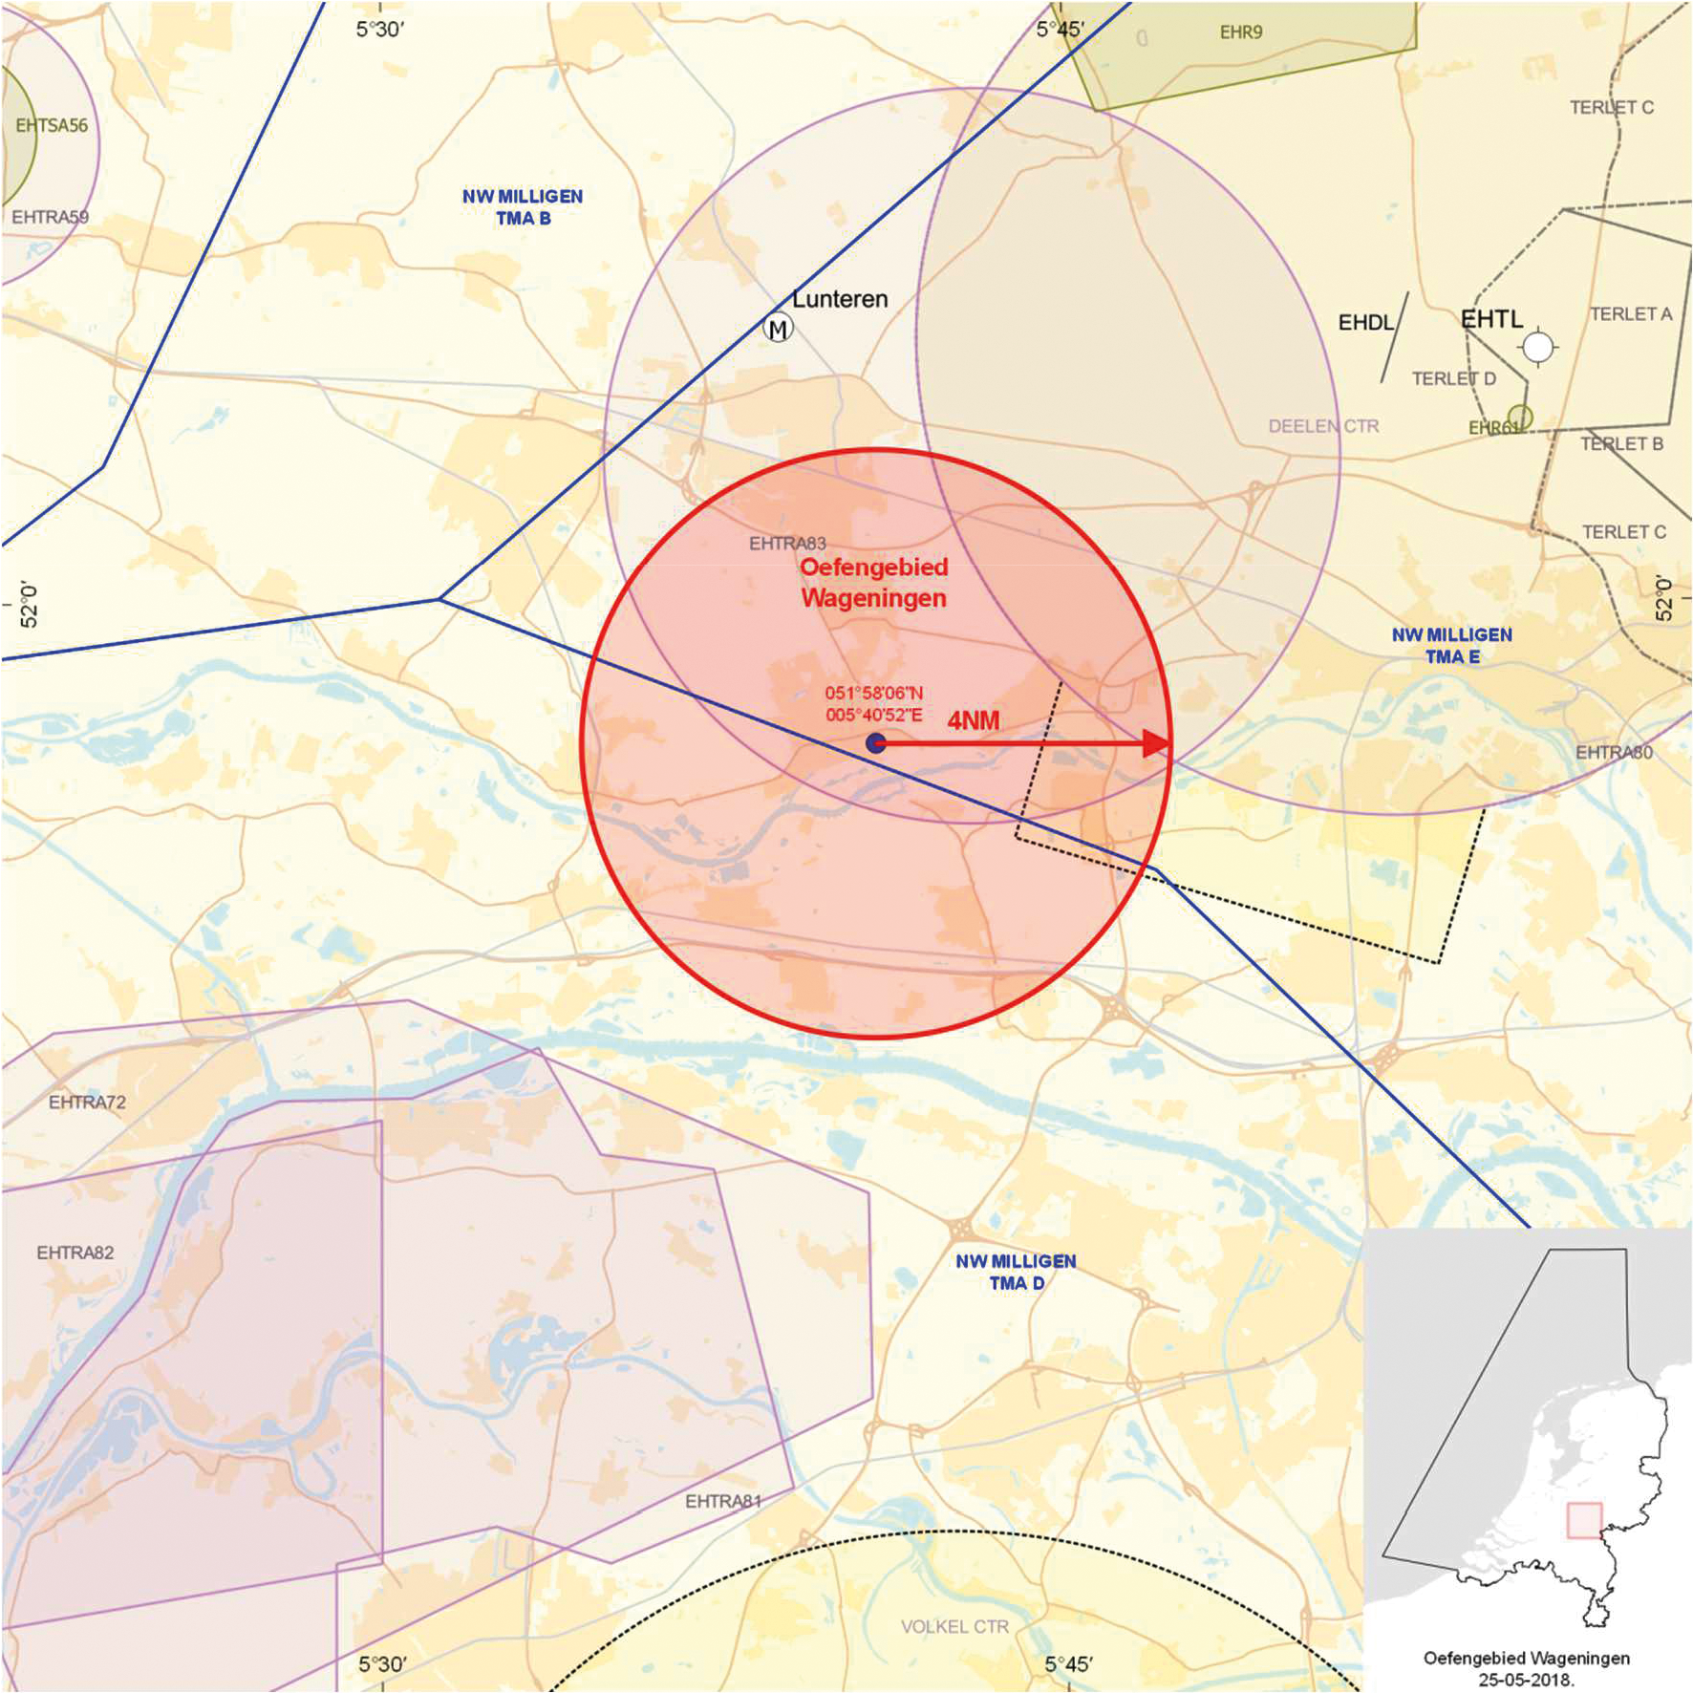
Oefengebied (tijdelijk laagvlieggebied) Wageningen

Artikel 2
1. Binnen het oefengebied (tijdelijk laagvlieggebied) Wageningen bedraagt de toegestane minimum VFR-vlieghoogte buiten de daglichtperiode 300 voet AGL of incidenteel zoveel lager als in verband met de opdracht noodzakelijk is.
2. Binnen het oefengebied (tijdelijk laagvlieggebied) Wageningen gelden voorts de volgende regels:
a. laagvliegen is alleen toegestaan voor luchtvaartuigen die deelnemen aan de oefening;
b. met betrekking tot het vliegzicht en de wolkenbasis gelden de eisen voor VFR-vluchten;
c. aaneengesloten bebouwing, ziekenhuizen, sanatoria en dergelijke worden vermeden;
d. de ontheffing van de minimum VFR-vlieghoogte geldt alleen voor die delen van de vlucht die voor het doel van de vlucht noodzakelijk zijn;
e. aanvliegroute en -hoogte, alsmede oefenlocaties worden zodanig gekozen dat geluidhinder zoveel mogelijk wordt voorkomen;
f. Natura2000-gebieden worden vermeden.

Artikel 3
Deze beschikking treedt in werking met ingang van woensdag 7 november 2018 en vervalt met ingang van vrijdag 9 november 2018.
Deze beschikking zal met de toelichting in de Staatscourant worden geplaatst en zal tevens bekend worden gemaakt door middel van een NOTAM.
De Minister van Defensie,
voor deze:
De Directeur Militaire Luchtvaart Autoriteit,
J.P. Apon,
Commodore
Tegen deze beschikking kunnen belanghebbenden op grond van de Algemene wet bestuursrecht (Awb), binnen 6 weken na de dag waarop deze beschikking is bekendgemaakt een bezwaarschrift indienen. Het bezwaarschrift dient te worden gericht aan de Minister van Defensie, Dienstencentrum Juridische Dienstverlening, ter attentie van de Commissie advisering bezwaarschriften Defensie, Postbus 90004, 3509 AA Utrecht. Het bezwaarschrift dient te zijn ondertekend en moet ten minste bevatten: de naam en het adres van de indiener; de dagtekening; een omschrijving van de beschikking waartegen het bezwaar is gericht; de gronden van het bezwaar. Indien onverwijlde spoed dat vereist, is het mogelijk een voorlopige voorziening te vragen bij de president van de rechtbank die bevoegd is. In dat geval is griffierecht verschuldigd. Voorwaarde is dat een bezwaarschrift is ingediend.

TOELICHTING
In het kader van de oefening Final Assault oefenen helikopters van het Defensie Helikopter Commando (DHC) samen met eenheden van het Korps commandotroepen. De oefening zal buiten de daglichtperiode plaatsvinden.
In zijn algemeenheid kan worden gesteld dat militaire helikopters boven gebieden met aaneengesloten bebouwing, industrie- en havengebieden daaronder begrepen dan wel boven mensenverzamelingen een hoogte van ten minste 210 meter (700 voet) boven de hoogste hindernis gelegen binnen een afstand van 600 meter van het luchtvaartuig dienen aan te houden en elders ten minste 50 meter (150 voet) boven grond of water.
Teneinde de oefening mogelijk te maken wordt voor de aan de oefening deelnemende gezagvoerders van het DHC binnen het nader aangewezen oefengebied (tijdelijk laagvlieggebied) ontheffing verleend van de vigerende minimum VFR-vlieghoogte. Voor VFR-vluchten buiten de daglichtperiode geldt overeenkomstig artikel 10 van de Regeling minimum VFR-vlieghoogten en VFR-vluchten buiten de daglichtperiode voor militaire vliegtuigen en helikopters (hierna: de regeling), bezien in samenhang met artikel 12 van de regeling, dat militaire helikopters boven gebieden met aaneengesloten bebouwing, industrie- en havengebieden daaronder begrepen, dan wel mensenverzamelingen een hoogte van ten minste 210 meter (700 voet) boven de hoogste hindernis gelegen binnen een afstand van 600 meter van de helikopter dienen aan te houden en elders, buiten de gebieden, bedoeld in artikel 9, eerste lid, van de regeling, ten minste 100 meter (300 voet) boven grond of water of zoveel lager als voor het doel van de vlucht noodzakelijk is. Aanvliegroutes en -hoogten, alsmede oefenlocaties worden zodanig gekozen dat geluidhinder zoveel mogelijk wordt voorkomen.

